МИНИСТЕРСТВО НАУКИ И ВЫСШЕГО ОБРАЗОВАНИЯ РОССИЙСКОЙ ФЕДЕРАЦИИ

ФЕДЕРАЛЬНОЕ ГОСУДАРСТВЕННОЕ БЮДЖЕТНОЕ  
ОБРАЗОВАТЕЛЬНОЕ УЧРЕЖДЕНИЕ ВЫСШЕГО ОБРАЗОВАНИЯ  
**«ТЮМЕНСКИЙ ИНДУСТРИАЛЬНЫЙ УНИВЕРСИТЕТ»**

**Многопрофильный колледж**

**МЕТОДИЧЕСКИЕ УКАЗАНИЯ**

**ПО ОФОРМЛЕНИЮ ОТЧЕТОВ ПО результатам**

**прохождения ПРАКТИКИ**

для обучающихся по образовательным программам среднего

профессионального образования очной и заочной форм обучения

Составители  
Ю.Н.Мухина,

заместитель директора по учебно-производственной работе

О.М.Кузнецова,

заведующий учебно-производственной практикой

Тюмень

ТИУ

2021

Методические указания по оформлению отчетов по результатам прохождения практики для обучающихся по образовательным программам среднего профессионального образования очной и заочной форм обучения / сост. Ю.Н.Мухина, О.М.Кузнецова; Тюменский индустриальный университет. – Тюмень: Издательский центр БИК, ТИУ, 2021. – 27 с. Текст: непосредственный.

Ответственный редактор: Т.Б.Балобанова, заместитель директора по учебно-методической работе

Методические указания рассмотрены и рекомендованы к изданию на заседании учебно-методической комиссии

«28» сентября 2021 года, протокол № 1

Аннотация

Методические указания по оформлению отчетов по результатам прохождения практики предназначены для обучающихся всех профессий и специальностей среднего профессионального образования очной и заочной форм обучения.

Методические рекомендации определяют цели, задачи, порядок выполнения, а также требования к оформлению отчета по практике.

СОДЕРЖАНИЕ

|  |  |
| --- | --- |
| 1. Пояснительная записка | 4 |
| 1. Организация практики | 4 |
| 1. Структура отчета | 5 |
| 1. Общие требования к оформлению отчета | 6 |
| * 1. Шифр отчета | 9 |
| * 1. Нумерация страниц и оформление разделов | 9 |
| * 1. Сокращения и условные обозначения | 10 |
| * 1. Иллюстрации | 11 |
| * 1. Таблицы | 12 |
| * 1. Формулы и уравнения | 13 |
| * 1. Список используемых источников | 13 |
| * 1. Приложения | 16 |
| * 1. Индивидуальное задание | 16 |
| 1. Подведение итогов практики | 17 |
| Список используемых источников | 17 |
| Приложение А | 18 |
| Приложение Б | 19 |
| Приложение В | 20 |
| Приложение Г | 22 |
| Приложение Д | 23 |
| Приложение Е | 24 |
| Приложение Ж | 25 |
| Приложение И | 26 |
|  |  |

1. ПОЯСНИТЕЛЬНАЯ ЗАПИСКА

Практика является частью практической подготовки и может быть организована как непосредственно в структурном подразделении университета, предназначенном для проведения практической подготовки, так и в организациях, осуществляющих деятельность по профилю образовательной программы, в том числе в структурных подразделениях организаций, предназначенных для проведения практической подготовки.

Практическая подготовка – это форма организации образовательной деятельности при освоении образовательной программы в условиях выполнения обучающимися видов работ, связанных с будущей профессиональной деятельностью и направленных на формирование, закрепление, развитие практических навыков и компетенций по профилю соответствующей образовательной программы.

Практика, как форма практической подготовки, является завершающим этапом освоения профессиональных модулей и имеет целью формирование общих и профессиональных компетенций, а также приобретение необходимых умений и опыта практической работы по специальности/профессии.

Видами практики обучающихся, осваивающих основную профессиональную образовательную программу среднего профессионального образования, являются учебная и производственная. Производственная может включать практику по профилю специальности и преддипломную практику в соответствии с федеральным государственным образовательным стандартом (далее ФГОС).

Содержание всех видов практики определяет рабочая программа практики, обеспечивающая обоснованную последовательность процесса овладения обучающимися системой профессиональных умений, целостной профессиональной деятельностью и первоначальным опытом в соответствии с требованиями ФГОС.

1. ОРГАНИЗАЦИЯ ПРАКТИКИ

Обучающиеся перед началом практики обязаны присутствовать на организационном собрании, которое проводят руководители практики - преподаватели колледжа, мастера производственного обучения.

На организационном собрании обучающиеся должны получить:

1. Общий инструктаж по технике безопасности при прохождении практики.
2. Договор о практической подготовке обучающихся (в случае организации практики на базе предприятий, осуществляющих деятельность по профилю образовательной программы). **Договор** - юридический документ установленной формы, на основании которого колледж направляет обучающегося для прохождения практики на указанное в договоре предприятие. Договор должен быть оформлен в двух экземплярах, подписан директором колледжа и руководителем предприятия по месту практики, заверен печатями. Один экземпляр договора остаётся на базе практики, второй передается руководителю практики от колледжа перед началом практики либо сразу после ее завершения.
3. Направление на прохождение практики.
4. Рабочий график (план) проведения практики.
5. Лист учета проведения инструктажей.
6. Индивидуальное задание.
7. Дневник практики.
8. Форму аттестационного листа.
9. Форму характеристики профессиональной деятельности обучающегося.

В ходе практики каждый обучающийся ведет дневник о прохождении практики, который должен соответствовать следующим требованиям:

* дневник является основным отчетным документом, характеризующим и подтверждающим прохождение обучающимся практики и выполнение рабочей программы практики;
* записи в дневнике должны вестись ежедневно и содержать перечень выполненных работ за день;
* дневник ежедневно просматривает руководитель практики от предприятия или мастер производственного обучения, преподаватель, ставит оценку (по учебной практике - в соответствии с рейтинговой системой, принятой в университете, по производственной практике – по пятибалльной шкале) и заверяет подписью;
* по окончании практики дневник заверяется печатью организации, где проходил практику обучающийся;
* дневник прилагается к отчету по практике и сдается для проверки руководителю практики от колледжа.

На протяжении всего периода практики обучающийся должен, в соответствии с рабочей программой практики, собирать и обрабатывать необходимый материал, а затем представить его в виде оформленного отчета.

Отчет составляется индивидуально каждым обучающимся. Для выполнения отчета обучающимся рекомендуется отводить последние 2-3 дня практики.

**3 СТРУКТУРА ОТЧЕТА**

Отчет должен быть сформирован следующим образом:

1. Титульный лист (приложение А);
2. Содержание (приложение Б);
3. Рабочий график (план) проведения практики;
4. Лист учета проведения инструктажей;
5. Дневник практики (приложение В);
6. Введение;
7. Основная часть;
8. Индивидуальное задание (приложение Г);
9. Характеристика профессиональной деятельности обучающегося (приложение Д);
10. Аттестационный лист (приложение Е);
11. Заключение;
12. Список использованных источников;
13. Приложения.

**Титульный лист** - это первая страница отчета, предназначенная для его идентификации.

**Содержание** - перечисление информационных блоков отчёта с указанием соответствующих страниц.

**Введение** – содержит цели и задачи практики; здесь же следует аргументировать актуальность темы индивидуального задания и указать, какие нормативно-правовые документы предприятия были использованы. Объём введения не превышает 1-2 страниц.

**Основная часть** оформляется согласно темам, предложенным в рабочей программе практики; содержит исследование деятельности предприятия и анализ полученных результатов.

В данном разделе обучающийся также отражает результат выполнения индивидуального задания.

**Заключение** - раздел отчёта, в котором обучающийся обобщает проделанную работу, анализирует степень достижения целей и задач практики, высказывает своё мнение о предприятии (организации) и эффективности практики в целом, социальной значимости своей будущей профессии. Объем данного раздела не должен превышать 1-2 страниц.

**Список использованных источников** - начинается с перечня нормативно - правовых документов. За ними располагаются методические и учебные пособия, периодические издания, адреса веб-сайтов. Все источники перечисляются в алфавитном порядке. Минимальное количество источников – 5, период издания – не позднее 5 лет, предшествующих году написания отчета.

**Приложения** - раздел, содержащий образцы и копии документов, рисунки, таблицы, фотографии и т.д.

При написании отчёта изученный материал должен быть изложен своими словами, без дословного заимствования из учебников и других литературных источников (в случае заимствования каких-либо фрагментов обязательна ссылка на источник). Особое внимание необходимо обратить на грамотность изложения.

1. ОБЩИЕ ТРЕБОВАНИЯ К ОФОРМЛЕНИЮ ОТЧЕТА

Общий объём отчёта по практике определяется видом практики, ее содержанием, а также количеством этапов выполнения индивидуального задания.

Страницы текста отчета и включенные в работу иллюстрации и таблицы должны соответствовать формату А4 (210×297). В отдельных случаях допускается применение листов формата А3, однако такие листы необходимо выносить в приложения к основному тексту отчета по практике.

Параметры шрифта текста отчета: шрифт Times New Roman, начертание - обычный, кегль (размер шрифта) - 14. Междустрочный интервал полуторный. Выравнивание по ширине. Абзацный отступ (красная строка) - 1,25 см. Цвет текста - черный.

Полужирный шрифт ***НЕ*** применяется. Текст следует печатать, соблюдая следующие размеры полей:

- правое - не менее 10 мм,

- верхнее и нижнее - 15 мм,

- левое - 25 мм.

Допускается использование автоматической расстановки переносов.

Качество напечатанного текста отчета и оформления иллюстраций, таблиц должно удовлетворять требованию их четкого воспроизведения.

***НЕ допускаются*** сокращения следующих слов и словосочетаний: «так как…», «так называемый…», «таким образом…», «так что…», «например…».

Текст отчета (вместе с приложениями) должен быть переплетен.

Текст отчета по практике оформляют в соответствии с требованиями ГОСТ 2.105-2019, который необходимо внимательно изучить. Ниже приведены основные положения, на которые следует обратить особое внимание.

Изложение текста отчета по практике начинается на листе с основной надписью по форме 2 ГОСТ 2.104-2006 (Приложение Ж), продолжается на листах с основной надписью по форме 2а ГОСТ 2.104-2006 (Приложение И).

Форма 1 (Рисунок 1) используется для оформления схем, чертежей.

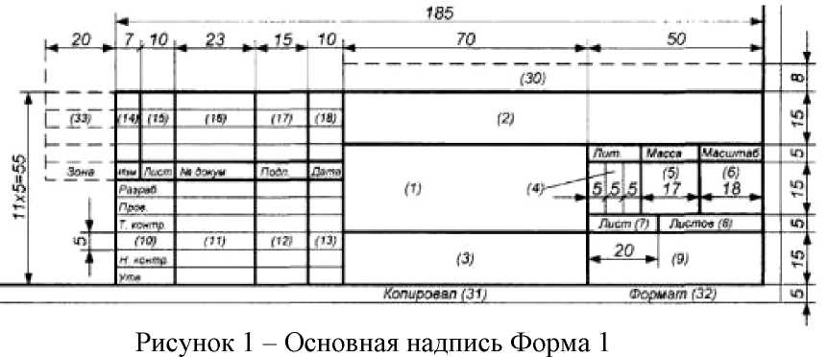

Форма 2 (Рисунок 2) используется для оформления первых страниц глав отчета по практике.

В графах основной надписи указывают:

1. – наименование документа (раздела);
2. - шифр отчета;
3. - номер страницы в разделе;
4. - общее число страниц в разделе;
5. - наименование учебного заведения, группа.

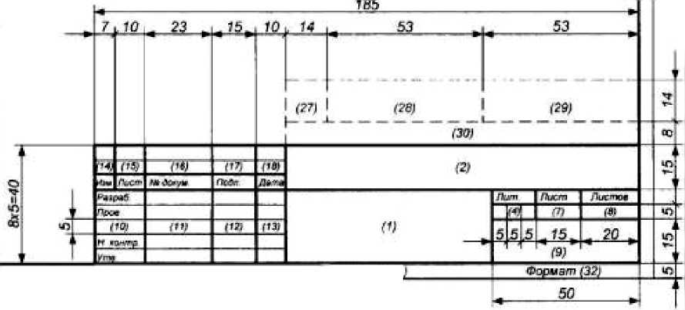

Рисунок 2 - Основная надпись Форма 2

Форма 2,а (Рисунок 3) используется для оформления вторых и последующих страниц глав.

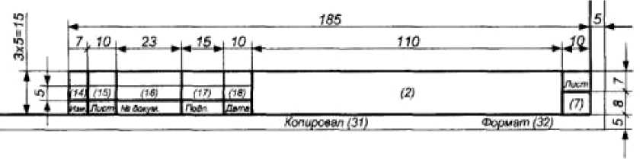

Рисунок 3 - Основная надпись Форма 2а

Текст должен быть написан грамотно, с соблюдением всех требований русского языка. Язык должен быть сжатым и точным, свойственным научно-техническим документам. Не следует злоупотреблять описаниями, известными из литературы. Достаточно коротко перечислить их существенные особенности и дать библиографическую ссылку. Не должны использоваться жаргонные технические выражения.

Опечатки, описки и графические неточности, обнаруженные в процессе подготовки отчета по практике, допускается исправлять закрашиванием белой краской и нанесением на том же месте исправленного текста (графики) черными чернилами, пастой или тушью.

* 1. Шифр отчета

Отчету присваивается шифр.

Общий вид обозначения: ХХ.ХХ.ХХ.ХХ

1 2 3 4

Группы шифра:

1. - шифр специальности/профессии;
2. – последние 4 цифры зачетной книжки;
3. – год выполнения отчет по практике;
4. - обозначение работы: УП - отчет по учебной практике, индекс; ПП - отчет по производственной практике, индекс; ПдП – отчет по преддипломной практике, индекс 00

Пример написания шифра: 13.02.02.5555.2021.ПП.03.01

* 1. Нумерация страниц и оформление разделов

Страницы отчета имеют двойную нумерацию: сквозную по всему тексту и в пределах каждого раздела отдельно. Сквозную нумерацию отчета проставляют в правом верхнем углу без точки в конце по всемутексту. Нумерация каждого раздела (главы) проставляется в штампе согласно ГОСТ 2.104-2006.

Например:

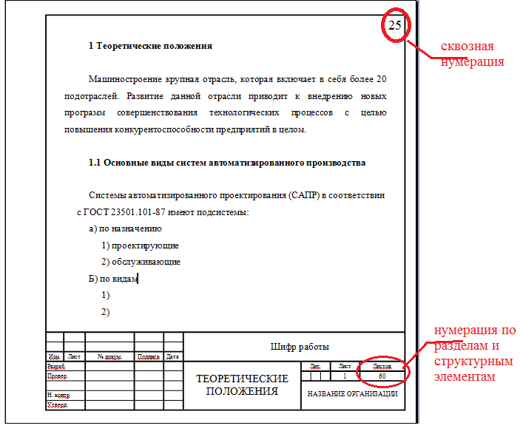

Титульный лист, содержание включают в общую нумерацию страниц, **без указания** номера страниц.

Основную часть отчета следует делить на ***разделы, подразделы, пункты***. Пункты, при необходимости, могут делиться на подпункты. При делении текста на пункты и подпункты необходимо, чтобы каждый пункт содержал законченную информацию.

В конце номера пункта, раздела и подраздела ***точка НЕ ставится***, например:

1 Нумерация раздела

1.1 Нумерация пунктов первого раздела

2 Нумерация раздела

2.1 Нумерация пунктов второго раздела

Для детализации перечислений используют арабские цифры, после которых ставится скобка, а запись производится с абзацного отступа, например:

а) ___________________

1) ______________

2) ______________

б) ___________________

Нумерацию разделов, подразделов желательно выполнять с использованием автоматической расстановки номеров.

Нумерация разделов — арабскими цифрами.

Не допускается выделение единственного подраздела в разделе.

Не разрешается оставлять заголовки в нижней части страницы, помещая текст на следующей.

Разделы и подразделы должны иметь заголовки. Заголовки разделов и подразделов следует печатать с прописной буквы и начинать с абзацного отступа. В конце заголовка точка НЕ ставится. Если заголовок состоит из двух предложений, их разделяют точкой. Переносы слов в заголовках не допускаются. Подчеркивание заголовков НЕ допускается.

Каждый раздел начинается с новой страницы (к разделам приравниваются: введение, заключение, список используемых источников, приложения). Каждый подраздел, пункт и перечисления записываются с нового абзаца.

* 1. Сокращения и условные обозначения

Фамилии, названия учреждений, организаций, фирм, названия изделий и другие имена собственные приводят на языке оригинала. Допускается транслитерировать имена собственные и приводить названия организаций в переводе на русский язык с добавлением (при первом упоминании) оригинального названия.

При необходимости сокращенного обозначения выражений, слов или наименований приводится таблица принятых в тексте сокращений. Все термины, обозначения, символы и принятые сокращения должны сохраняться на протяжении всего отчета, их перечень должен быть приведен перед списком используемых источников.

Условные буквенные обозначения механических, химических, математических и других величин, а также их условные графические обозначения должны соответствовать установленным стандартам. В тексте перед обозначением параметра дают его название (например, напряжение U, ток I, сопротивление R, масса m и т. п.).

**4.4 Иллюстрации**

Все иллюстрации (чертежи, графики, схемы, диаграммы и пр.) именуются рисунками. Иллюстрации следует располагать непосредственно после текста, в котором они упоминаются впервые, или на следующей странице. На все иллюстрации должны быть даны ссылки. При ссылках на иллюстрации следует писать «… в соответствии с рисунком 2».

Иллюстрации, за исключением иллюстраций приложений, следует нумеровать арабскими цифрами сквозной нумерацией. Слово «Рисунок» и его наименование располагают посередине строки под рисунком. Например: Рисунок 1 – Диаграмма. В конце наименования рисунка точка не ставится.

Допускается нумеровать иллюстрации в пределах раздела. В этом случае номер иллюстрации состоит из номера раздела и порядкового номера иллюстрации, разделенных точкой. Например, Рисунок 1.1.

Например:

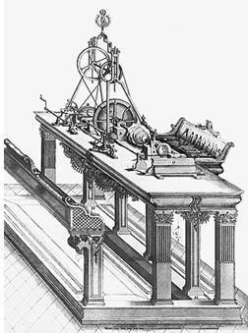

Рисунок 1 – Копировально-токарный станок

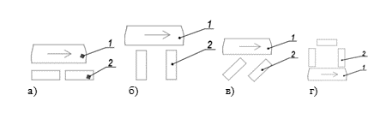

а) продольное; б) поперечное; в) угловое; г) кольцевое

Рисунок 2 – Примеры расположения технологического оборудования

Иллюстрации каждого приложения обозначают отдельной нумерацией арабскими цифрами с добавлением перед цифрой обозначения приложения. Например: Рисунок А.3.

**4.5 Таблицы**

Название таблицы должно отражать ее содержание, быть точным, кратким. Название таблицы следует помещать над таблицей с выравниванием по ширине, с абзацным отступом в одну строку с ее номером через тире. Таблицу следует располагать непосредственно после текста, в котором она упоминается впервые, или на следующей странице. На все таблицы должны быть ссылки. При ссылке следует писать слово «таблица» с указанием ее номера. Например:

Таблица 1 - Нормы расхода сырья

|  |  |  |  |  |
| --- | --- | --- | --- | --- |
| Тип сырья | Нормы расхода сырья на одно изделие | | | Запасы  сырья |
| А | Б | В |

Таблицу с большим количеством строк допускается переносить на другую страницу. При переносе части таблицы на другую страницу нижнюю горизонтальную черту, ограничивающую таблицу, не проводят. Необходимо пронумеровать столбцы и повторить их нумерацию на следующей странице. Эту страницу начинают с надписи «Продолжение таблицы» с указанием ее номера, например: «Продолжение таблицы 1». При переносе таблицы на другую страницу заголовок помещают только над ее первой частью. Если цифровые или иные данные в какой-либо строке таблицы не приводят, то в ней ставят прочерк.

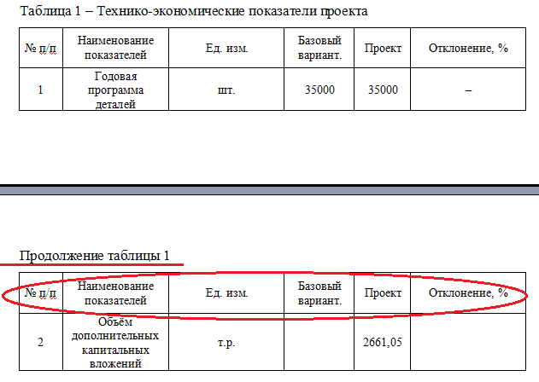

Таблицы каждого приложения обозначают отдельной нумерацией арабскими цифрами с добавлением перед цифрой обозначения приложения. Например: «Таблица В.1», если она приведена в приложении В. Допускается применять размер шрифта в таблице меньший, чем в тексте, но не менее 10.

**4.6 Формулы и уравнения**

Уравнения и формулы следует выделять из текста в отдельную строку. Выше и ниже каждой формулы или уравнения должно быть оставлено не менее одной свободной строки. Если уравнение не умещается в одну строку, то оно должно быть перенесено после знака равенства (=) или после знаков плюс (+), минус (-), умножения (х), деления (:), или других математических знаков, причем знак в начале следующей строки повторяют. При переносе формулы на знаке, символизирующем операцию умножения, применяют знак (х).

Пояснение значений символов и числовых коэффициентов следует приводить непосредственно под формулой в той же последовательности, в которой они даны в формуле. Первая строка пояснения должна начинаться со слова «где» без двоеточия после него.

Формулы в тексте следует нумеровать порядковой нумерацией в пределах всего текста арабскими цифрами в круглых скобках в крайнем правом положении на строке.

Пример:

|  |  |
| --- | --- |
| А=a:b | (1) |

Формулы, помещаемые в приложениях, должны нумероваться отдельной нумерацией арабскими цифрами в пределах каждого приложения с добавлением перед каждой цифрой обозначения приложения, например формула (В.1).

Ссылки в тексте на порядковые номера формул дают в скобках. Пример: в формуле (1).

* 1. Список используемых источников

Источники информации (учебники, учебные пособия, справочники, стандарты и т.д.), которые были использованы в тексте, должны отражаться в отчете номерами источников по списку. Сведения об источниках, включенных в список, необходимо давать в соответствии с требованиями ГОСТ 7.0.100-2018: автор, название работы, сведения об издании, место издания, издательство, год, количество страниц.

Ссылки на литературные источники должны быть помещены в тексте отчета по мере необходимости. Они вставляются в текст в виде цифры — порядкового номера источника в списке литературы, помещенного в квадратные скобки (например, [12]). Если необходимо сделать ссылку сразу на несколько источников, то они указываются в порядке возрастания номеров, разделенных запятой (например [23, 27, 28]). Необходимо делать ссылку и на приложения, листы графической части отчета.

Библиографическое описание книг составляют, как правило, на языке текста издания. Оно состоит из: сведений об авторе(ах), заглавия книги, указания места издания, года издания, количества страниц в книге.

Структура списка использованных источников:

а) Международные официальные документы;

б) Законодательные и нормативные акты, другие документы и материалы органов государственной власти и местного самоуправления РФ;

в) Монографии, диссертации, научные сборники, учебники;

г) Источники статистических данных, энциклопедии, словари.

д) Электронные ресурсы.

Внутри каждой группы сначала перечисляются источники на русском языке, затем - на иностранном.

Источники, указанные в п. «а», перечисляются в порядке значимости.

Внутри каждой подгруппы документов, указанных в п «а» и «б», источники располагаются в хронологическом порядке. Источники, указанные в п.п. «в» и «г», располагаются в алфавитном порядке.

Примеры оформления:

*Законодательные материалы*

1. Конституция Российской Федерации : официальный текст. – Москва : Приор, 2001. – 32 с. – Текст : непосредственный.

2. О лицензировании отдельных видов деятельности : постановление Правительства Российской Федерации от 11 февраля 2002 г. № 135. – Текст : непосредственный // Российская газета. – 2002. – 6 марта. – С. 7.

3. Об общих принципах организации местного самоуправления в Российской Федерации : Федеральный закон № 131-ФЗ : [принят Государственной Думой 16 сентября 2003 г. : одобрен Советом Федерации 24 сентября 2003 г.]. – Москва : Проспект ; Санкт-Петербург : Кодекс, 2017. – 158 с. – ISBN 978-5-392-26365-3. – Текст : непосредственный.

*Стандарт*

ГОСТ Р 7.0.100 –2018. Библиографическая запись. Библиографическое описание. Общие требования и правила составления: национальный стандарт Российской Федерации : издание официальное : утвержден и введен в действие Приказом Федерального агентства по техническому регулированию и метрологии от 03 декабря 2018 г. № 1050-ст : введен впервые : дата введения 2019-07-01 / разработан ФГУП «Информационное телеграфное агентство России (ИТАР-ТАСС)» филиал Российская книжная палата», ФГБУ «Российская государственная библиотека», ФГБУ «Российская национальная библиотека». – Москва : Стандартинформ, 2018. – IV, 124 c. – Текст : непосредственный.

*Одночастные издания*

1. **Бабич, А.М., Павлова, Л.Н.** Государственные и муниципальные финансы : Учебник для вузов. - 2-е изд., перераб. и доп. - М. : ЮНИТИ, 2012. - 703 с. – Текст : непосредственный

2. Безопасность жизнедеятельности: метод. указания / сост. Г.Ф. Нафиков, Э.Г. Гарайшина. – Казань : КГТУ, 2011. - 24с. – Текст : непосредственный

*Многочастные издания*

* 1. **Жукова, Н. С.** Отопление и вентиляция / Н. С. Жукова, В. Н. Азаров ; Министерство образования и науки Российской Федерации, Волгоградский государственный технический университет. - Волгоград : ВолгГТУ, 2017 .-  89, [3] с.: ил. ; 21 см. - Библиогр.: с. 92. - 65 экз. - (Инженерные системы и сооружения : учебное пособие : в 3 частях / Н. С. Жукова, В. Н. Азарова ; ч.1). - ISBN 978-5-9948-2526-6. - Текст : непосредственный.

**2. Голсуорси, Д.** Сага о Форсайтах : [в 2 томах] / Джон Голсуорси ; перевод с английского М. Лорие [и др.]. - Москва : Время, 2017. - 21 см. - (Сквозь время). - 5000 экз. - ISBN 978-5-00112-035-3 (в пер.). - Текст : непосредственный.

*Компьютерные программы*

1. КОМПАС-3D LT V 12 : система трехмерного моделирования [для домашнего моделирования и учебных целей] / разработчик "АСКОН". - Москва : 1С, 2017. - 1 СD-ROM. - (1С: Электронная дистрибьюция). - Загл. с титул. экрана. - Электронная программа : электронная.

*Сайты в сети Интернет*

1. Правительство Российской Федерации : официальный сайт. - Москва. - Обновляется в течение суток. - URL: http://government.ru (дата обращения: 19.02.2018). - Текст : электронный.
2. Государственный Эрмитаж : [сайт]. - Санкт-Петербург, 1998 - . - URL: http://www.hermitagemuseum.org/wps/portal/hermitage (дата обращения: 16.08.2017). - Текст. Изображение : электронные.

*Составные части ресурсов (с сайта в сети Интернет)*

1. Грязев, А. "Пустое занятие": кто лишает Россию права вето в СБ ООН : в ГА ООН возобновлены переговоры по реформе Совета Безопасности / А. Грязев. - Текст : электронный // Газета.ru : [сайт]. - 2018. - 2 февр. - URL: https://www.gazeta.ru/politics/2018/02/02_a_11634385.shtml (дата обращения: 09.02.2018).
2. Бахтурина, Т. А. От MARC 21 к модели BIBFRAME: эволюция машиночитаемых форматов Библиотеки конгресса США : [презентация : материалы Международной научно-практической конференции "Румянцевские чтения 2017", Москва, 18-19 апреля 2017 г.] / Т. А. Бахтурина. - Текст : электронный // Теория и практика каталогизации и поиска библиотечных ресурсов : электронный журнал. - URL: http://www.nilc.ru/journal/. - Дата публикации: 21.04.2017.

*Составные части ресурсов (из сериального издания)*

1. Ясин, Е. Г. Евгений Ясин: "Революция, если вы не заметили, уже состоялась" : [об экономической ситуации : беседа с научным руководителем Национального исследовательского университета "Высшая школа экономики", Москва / записал П. Каныгин] . - Текст : непосредственный // Новая газета. - 2017. - 22 дек. (N 143). - С. 6-7.
2. Влияние психологических свойств личности на графическое воспроизведение зрительной информации / С. К. Быструшкин, О. Я. Созонова, Н. Г. Петрова [и др.]. - Текст : непосредственный // Сибирский педагогический журнал. - 2017. - N 4. - С. 136-144. - Рез. англ. - Библиогр.: с. 142-143 (17 назв.).
   1. Приложения

Каждое приложение следует начинать с новой страницы с указанием наверху страницы выровненное по правому краю слово «Приложение» и его обозначения. Приложение должно иметь заголовок, который записывают по центру относительно текста с прописной буквы отдельной строкой.

Приложения обозначают заглавными буквами русского алфавита, начиная с А, за исключением букв Ё, З, Й, О, Ч, Ь, Ы, Ъ. После слова «Приложение» следует буква, обозначающая его последовательность.

Если в документе одно приложение, оно обозначается «Приложение А».

Приложения должны иметь общую с остальной частью документа сквозную нумерацию страниц.

Все приложения должны быть перечислены в содержании отчета с указанием их номеров и заголовков.

**4.9 Индивидуальное задание**

Индивидуальное задание является составной частью отчета по практике и нумеруется вместе с остальными его страницами. На титульной странице индивидуального задания страница не ставится, но она включается в общую нумерацию.

Задание на практику формируется и оформляется руководителем практики совместно с обучающимся с учетом содержания программы практики, а также специфики выбранной в качестве базы прохождения практики организации. Данное задание представляет собой план мероприятий, которые практикант должен осуществить.

Индивидуальное задание составляется таким образом, чтобы его выполнение пополняло профессиональный кругозор обучающегося, требовало применения полученных в колледже теоретических знаний для решения реальных вопросов, возникающих в ходе работы предприятия. Индивидуальное задание для обучающихся старших курсов, как правило, содержит поручения на сбор материалов и проведение элементов исследования, которое необходимо для написания выпускной квалификационной работы, и, кроме того, развивает умение творчески подходить к поиску ответов на практические производственные вопросы.

Индивидуальное задание состоит из пунктов, определенных руководителем. Отдельного списка литературы для индивидуального задания составлять не нужно, он должен быть общий для всего отчета.

1. ПОДВЕДЕНИЕ ИТОГОВ ПРАКТИКИ

По окончании практики обучающийся должен сдать дифференцированный зачет (ДЗ) в форме защиты отчета по практике.

Основанием для допуска обучающегося к ДЗ по практике является полностью оформленный отчет в соответствии с рабочей программой практики.

В результате защиты отчета по практике обучающийся получает дифференцированную оценку в соответствии с рейтинговой системой, принятой в университете. При оценке учитываются полнота раскрытия тем рабочей программы практики, правильность оформления отчета, своевременность его предоставления, оценка руководителя (-ей) практики от организации. Оценка проставляется в зачетно-экзаменационную ведомость, зачетную книжку обучающегося.

Обучающийся, не выполнивший рабочую программу практики без уважительной причины и не сдавший отчет в установленный срок, относится к категории обучающихся, имеющих академическую задолженность. В дальнейшем ликвидация академической задолженности возможна в соответствии с принятым в университете локальным нормативным актом. В случае уважительной причины обучающийся направляется на практику повторно, в свободное от учебы время.

**СПИСОК ИСПОЛЬЗУЕМЫХ ИСТОЧНИКОВ**

ГОСТ 2.104-2006. Основные надписи.

ГОСТ 2.205-2019. Требования к текстовым документам.

ГОСТ 7.0.100-2018. Библиографическая запись. Библиографическое описание.

ГОСТ 9327-60. Бумага и изделия из бумаги.

ПРИЛОЖЕНИЕ А

МИНИСТЕРСТВО НАУКИ И ВЫСШЕГО ОБРАЗОВАНИЯ РОССИЙСКОЙ ФЕДЕРАЦИИ

ФЕДЕРАЛЬНОЕ ГОСУДАРСТВЕННОЕ БЮДЖЕТНОЕ

ОБРАЗОВАТЕЛЬНОЕ УЧРЕЖДЕНИЕ ВЫСШЕГО ОБРАЗОВАНИЯ

**«ТЮМЕНСКИЙ ИНДУСТРИАЛЬНЫЙ УНИВЕРСИТЕТ»**

**МНОГОПРОФИЛЬНЫЙ КОЛЛЕДЖ**

**ОТЧЕТ**

**О** _________________________________________ **ПРАКТИКЕ**

*(указать вид практики)*

в__________________________________________________________________________

*(наименование организации/предприятия)*

Обучающегося ______________________________________________________________

Курса______________________

Группы_____________________

Специальности (профессии)___________________________________________________

*(код) (наименование специальности/профессии)*

___________________________________________________________________________

В период с «____» ____________ по «___» _____________20 ___г.

В качестве _________________________________________________________________

**РУКОВОДИТЕЛИ:**

ОТ ПРОФИЛЬНОЙ ОРГАНИЗАЦИИ __________________________________________

ОТ УНИВЕРСИТЕТА ________________________________________________________

Тюмень

20__

ПРИЛОЖЕНИЕ Б

Пример оформления содержания

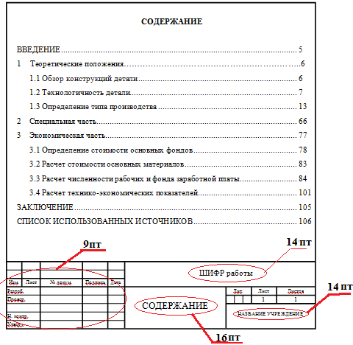

ПРИЛОЖЕНИЕ В

МИНИСТЕРСТВО НАУКИ И ВЫСШЕГО ОБРАЗОВАНИЯ РОССИЙСКОЙ ФЕДЕРАЦИИ  
ФЕДЕРАЛЬНОЕ ГОСУДАРСТВЕННОЕ БЮДЖЕТНОЕ  
ОБРАЗОВАТЕЛЬНОЕ УЧРЕЖДЕНИЕ ВЫСШЕГО ОБРАЗОВАНИЯ  
**«ТЮМЕНСКИЙ ИНДУСТРИАЛЬНЫЙ УНИВЕРСИТЕТ»  
МНОГОПРОФИЛЬНЫЙ КОЛЛЕДЖ**

ДНЕВНИК  
____________________ ПРАКТИКИ

Обучающегося___________________________________________

(фамилия, имя, отчество)

Курс_____________ группа __

(наименование группы)

По специальности/профессии

(наименование специальности/профессии)

__________________________________________________________________________________________

(наименование организации/предприятия, на котором проходит практика)

______________________________________________________________________________________

(Ф.И.О. должность руководителя практики от учебного заведения)

__________________________________________________________________________________________

(Ф.И.О., должность руководителя практики от организации/предприятия)

ПРИЛОЖЕНИЕ В (продолжение)

|  |  |  |  |  |
| --- | --- | --- | --- | --- |
| Дата | Наименование работ | Объем  часов | Оценка | Подпись  руководителя |
|  |  |  |  |  |
|  |  |  |  |  |
|  |  |  |  |  |
|  |  |  |  |  |
|  |  |  |  |  |
|  |  |  |  |  |
|  |  |  |  |  |
|  |  |  |  |  |
|  |  |  |  |  |
|  |  |  |  |  |
|  |  |  |  |  |
|  |  |  |  |  |
|  |  |  |  |  |
|  |  |  |  |  |
|  |  |  |  |  |
|  |  |  |  |  |
|  |  |  |  |  |
|  |  |  |  |  |
|  |  |  |  |  |
|  |  |  |  |  |
|  |  |  |  |  |

Всего за период практики с «__» ________ 20__ г. по «__» ________ 20__ г.

отработано __ часа

Руководитель практики от предприятия

« » 20__ г.

М. П.

ПРИЛОЖЕНИЕ Г

МИНИСТЕРСТВО НАУКИ И ВЫСШЕГО ОБРАЗОВАНИЯ Российской Федерации

Федеральное государственное бюджетное

образовательное учреждение высшего образования

**«ТЮМЕНСКИЙ ИНДУСТРИАЛЬНЫЙ университет»**

**ИНДИВИДУАЛЬНОЕ ЗАДАНИЕ**

|  |  |
| --- | --- |
| (Ф.И.О. обучающегося) | |
| Специальность/профессия |  |
| Очной/заочной формы обучения, группы |  |
| Вид практики |  |
| Срок прохождения практики: | с «___» _________ 20__ г. по «___» ________ 20__ г. |
|  |  |
| Цель прохождения практики[1] |  |
|  |  |
| Задачи практики[2] |  |
|  |  |

Индивидуальное задание на практику:



Планируемые результаты:



Руководитель практики от университета _________________ / __________________

СОГЛАСОВАНО:

Руководитель практики от профильной организации _______________ / _____________

*Руководитель структурного подразделения университета\**_____________ / _________

Задание принято к исполнению «____» __________ 20__ г.

Обучающийся __________________________ / ______________________

ПРИЛОЖЕНИЕ Д

**Характеристика профессиональной деятельности**

**обучающегося ФГБОУ ВО «Тюменский индустриальный университет»**

**Многопрофильный колледж**

**о прохождении ____________________________________ практики**

________________________________________________________________________________

*(фамилия, имя, отчество)*

группа_________________ специальности (профессии)___________________________________________

__________________________________________________________________________________________в период практики в ____________________________________________________________________________ __________________________________________________________________________________________

__________________________________________________________________________________________

с «______»___________________ 20____г. по «______» ___________________ 20_____г.

по профессиональному (ым) модулю (ям) __________________________________________________________________________________________

__________________________________________________________________________________________

*(наименование профессиональных модулей)*

в объеме____________ часов выполнил (а) следующие виды работ __________________________________________________________________________________________

________________________________________________________________________________________________________________________________________________________________________________________________________________________________________________________________________________________________________________________________________________________________________

Характеристика освоения компетенций:

|  |  |  |
| --- | --- | --- |
| Код | Наименование общих компетенций  (в соответствии с рабочей программой практики) | Характеристика освоения ОК |
|  |  |  |
|  |  |  |
|  |  |  |
|  |  |  |

|  |  |  |
| --- | --- | --- |
| Код | Наименование профессиональных компетенций  (в соответствии с рабочей программой практики) | Характеристика освоения ПК |
|  |  |  |
|  |  |  |
|  |  |  |
|  |  |  |

рекомендуемая оценка о прохождении практики:

обучающийся __________________________________________________________________ заслуживает

*(ФИО)*

оценку __________________________________________________________________________________

*(оценка указывается прописью)*

дата «______» __________________ 20____ г.

Руководитель практики

от университета _______________ __________________________________________________

*(подпись) (Фамилия И.О.)*

Руководитель практики

от профильной организации ________________ ____________________________________________

*(подпись) (Фамилия И.О.)*

М.П.

ПРИЛОЖЕНИЕ Е

**АТТЕСТАЦИОННЫЙ ЛИСТ ОБУЧАЮЩЕГОСЯ ПО**

**УЧЕБНОЙ/ПРОИЗВОДСТВЕННОЙ ПРАКТИКЕ**

________________________________________________________________

*(Фамилия, имя, отчество обучающегося)*

Специальность (профессия)___________________________________________________

Группа ___________________

Курс _____________________

в период с « » 20 г. по « » 20 г.

прошел (ла) производственную практику по профессиональному модулю____________

**___________________________________________________________________________**

*(указать наименование профессионального модуля)*

в качестве__________________________________________________________________ ___________________________________________________________________________

в объеме _______________ часов

в организации (на предприятии)_______________________________________________

**__________________________________________________________________________________**

(*указать наименование организации/предприятия)*

**Виды и объем работ, выполненных обучающимся по программе производственной практики**

|  |  |  |
| --- | --- | --- |
| Коды и наименования проверяемых компетенций или их сочетаний | Виды и объем работ, выполненных обучающимся во время практики | Качество выполнения работ  (дифференци-рованная оценка) |
|  |  |  |
|  |  |  |
|  |  | Итоговая оценка *(выводится на основе оценок за каждый вид работ)* |

Во время прохождения практики обучающийся освоил (не освоил)_________________

*(выбрать нужное)*

общие и профессиональные компетенции в соответствии с программой практики по профессиональному модулю__________________________________________________

с оценкой__________________________________________________________________

Дата «____» __________________ 20___ г.

Руководитель практики от университета ____________ __________________________

*(подпись) (Ф.И.О., должность)*

Руководитель практики

от профильной организации____________ _____________________________________

*(подпись) (Ф.И.О., должность)*

ПРИЛОЖЕНИЕ Ж

Рамки по ГОСТ 2.104-2006. Основные надписи (форма 2)

Изм.

Лист

№ докум.

Подпись

Дата

Лист

1

Шифр отчета

Разраб.

Провер.

Н. контр.

Утверд.

название раздела

Лит.

Листов

1

УЧРЕЖДЕНИЕ, ГРУППА

|  |
| --- |
|  |

ПРИЛОЖЕНИЕ И

Рамки по ГОСТ 2.104-2006. Основные надписи (форма 2а)

Изм.

Лист

№ докум.

Подпись

Дата

Лист

2

Шифр отчета

*Учебное издание*

МЕТОДИЧЕСКИЕ РЕКОМЕНДАЦИИ ПО ОФОРМЛЕНИЮ

ОТЧЕТОВ ПО РЕЗУЛЬТАТАМ ПРОХОЖДЕНИЯ ПРАКТИКИ

для обучающихся по образовательным программам

среднего профессионального образования очной и заочной форм обучения

Составители

МУХИНА Юлия Николаевна

КУЗНЕЦОВА Ольга Михайловна

Ответственный редактор

Т.Б.Балобанова, заместитель директора по учебно-методической работе

*В авторской редакции*

Подписано в печать Формат 60х90 1/16. Печ. л. ___

Тираж экз. Заказ №

Библиотечно-издательский комплекс  
федерального государственного бюджетного  
образовательного учреждения высшего образования  
«Тюменский индустриальный университет».

625000, Тюмень, ул. Володарского, 38.

Типография библиотечно-издательского комплекса.  
625039, Тюмень, ул. Киевская, 52.

1. из рабочей программы практики
2. из рабочей программы практики

   *\** - в случае проведения практики на базе университета